„Wildau Welcome IT School“ – TH Wildau startet Programm für geflüchtete Studierende aus der Ukraine
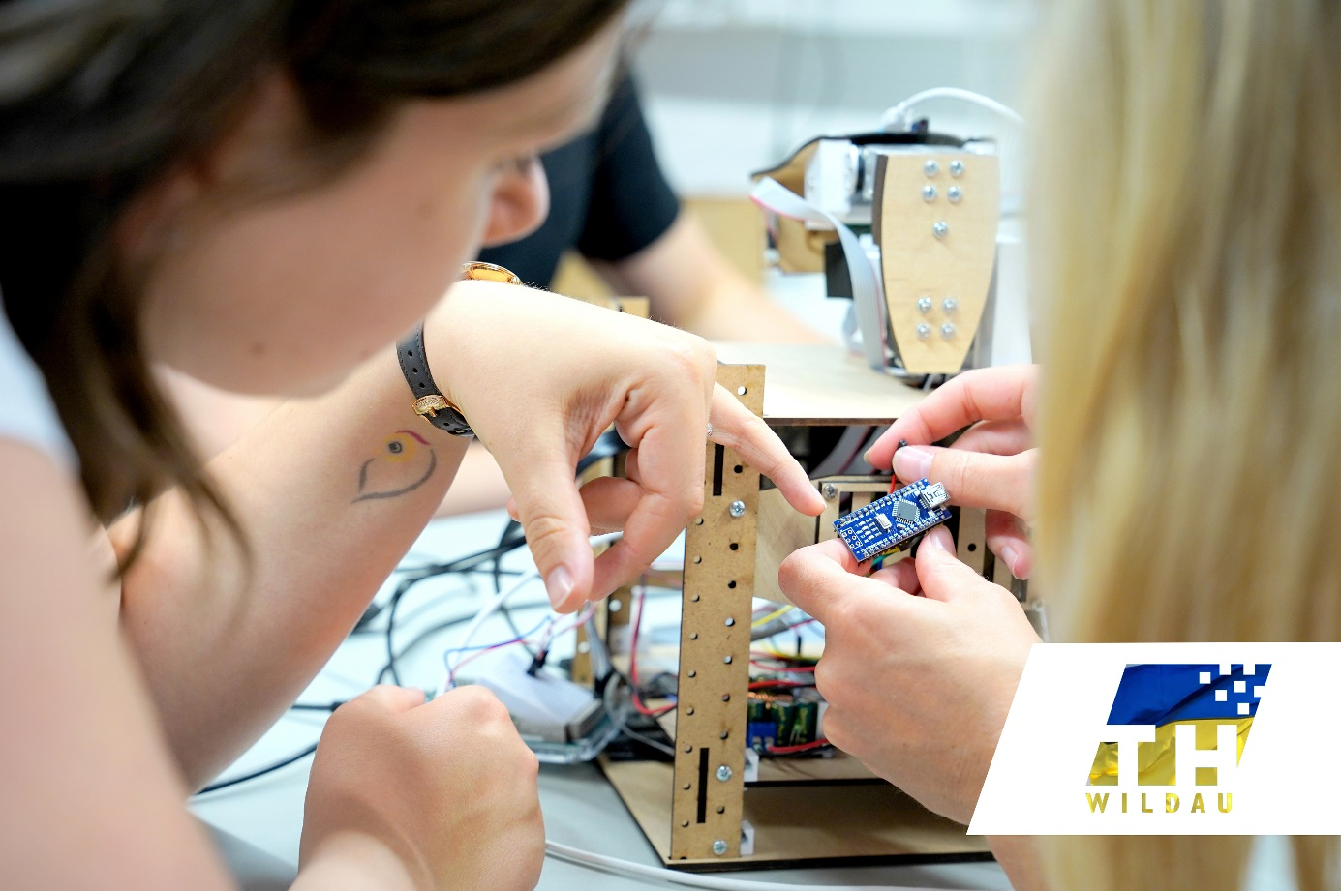
Bildunterschrift: Am 9. Mai 2022 startet die TH Wildau mit der „Wildau Welcome IT School“ ein 15-wöchiges Programm für Studierende, die aus der Ukraine geflüchtet sind und ihr Studium unterbrechen mussten.
Bild: TH Wildau
Subheadline: #solidaritywithukraine
Teaser:
Am 9. Mai 2022 startet die TH Wildau mit einem 15-wöchigen Programm für Studierende, die aus der Ukraine geflüchtet sind. Sie erhalten die Möglichkeit, ihre Ausbildung an der Hochschule fortzusetzen. Die „Wildau Welcome IT School“ bietet ein attraktives Programm im Bereich IT/Informatik, das den Erwerb von bis zu 30 ECTS ermöglicht. Es kann online oder in Präsenz absolviert werden und ist kostenlos.
Text:
Seit fast einem Monat dauert der Krieg in der Ukraine an. Tausende Menschen sind auf der Flucht und mussten alles in ihrer Heimat zurücklassen. Die Technische Hochschule Wildau (TH Wildau) hat bereits wenige Tage nach Kriegsbeginn unter www.th-wildau.de/solidaritywithukraine eine eigene Website eingerichtet, die Maßnahmen, Aktivitäten, Services und Kontaktstellen bündelt. Nun ist ein nächster Schritt der Unterstützung seitens der Hochschule geplant: Mit der „Wildau Welcome IT School“ startet die TH Wildau am 9. Mai 2022 ein 15-wöchiges Programm für Studierende, die aus der Ukraine geflüchtet sind und ihr Studium unterbrechen mussten. Sie erhalten die Möglichkeit, ihre akademische Ausbildung an der TH Wildau fortzusetzen.
Was genau ist die „Wildau Welcome IT School“?
Die „Wildau Welcome IT School“ bietet ein attraktives Programm im Bereich IT/Informatik, das den Anforderungen eines Bachelor- oder Masterstudiums entspricht und den Erwerb von bis zu 30 European-Credit-Transfer-System-Punkten (ECTS), sogenannten Leistungspunkten, ermöglicht. Das Programm kann online oder in Präsenz absolviert werden und ist kostenlos. Die Kernmodule sind „Entwicklung von Webanwendungen“ und „Anwendung von maschinellem Lernen und künstlicher Intelligenz“, beide unterrichtet in ukrainischer Sprache von Prof. Alina Nechyporenko, Mitarbeiterin an der TH Wildau. Daneben sind interdisziplinäre Module und Sprachkurse in Deutsch und Englisch Bestandteil des Programms.
„Ich freue mich, dass wir mit der ‚Wildau Welcome IT School‘ geflüchteten Menschen aus der Ukraine zumindest ein kleines Stück Normalität zurückgeben und sie in der aktuellen Situation unterstützen können. So sind sie zunächst einmal eingebunden in einen geregelten Wochenablauf und können sich darüber hinaus die erworbenen Kenntnisse für die spätere Fortsetzung ihres Studiums anrechnen lassen“, so Prof. Alina Nechyporenko.
Der Programmablauf
Die Studierenden aus der Ukraine werden in ein laufendes Studium an der TH Wildau eingeschrieben und erhalten Module im Umfang von je fünf ECTS-Punkten mit vier Unterrichtsstunden pro Woche. Bei erfolgreichem Abschluss des Studienprogramms erhalten die Teilnehmerinnen und Teilnehmer ein Zertifikat zur Anerkennung der Credit-Punkte in der Ukraine.
Folgende Anforderungen gelten für Interessierte:
- Ukrainische Staatsbürgerschaft
- Ukrainischer Studentenstatus
- Wohnsitz in Deutschland
- Grundkenntnisse in IT oder einem ähnlichen Fachgebiet
Wer sich bezüglich der Eignung für das Programm unsicher ist oder grundsätzliche Fragen hat, kann sich gern auch direkt per E-Mail an das Team der „Wildau Welcome IT School“ wenden: welcome-it-school@th-wildau.de
Weiterführende Informationen
Informationen zur „Wildau Welcome IT School“: www.th-wildau.de/welcome-it-school
Zur Anmeldung: https://www.th-wildau.de/hochschule/aktuelles/solidaritywithukraine/wildau-welcome-it-school/registration-welcome-it-school/
Zur eigens eingerichteten Website rund den Krieg in der Ukraine mit Statements, aktuellen Informationen und Kontaktmöglichkeiten der TH Wildau: www.th-wildau.de/solidaritywithukraine
Fachliche Ansprechpersonen an der TH Wildau:

Prof. Alina Nechyporenko / Prof. Marcus Frohme
Wildau Welcome IT School
TH Wildau
Hochschulring 1, 15745 Wildau
E-Mail: welcome-it-school@th-wildau.de

Ansprechpersonen Externe Kommunikation TH Wildau:

Mike Lange / Mareike Rammelt
TH Wildau
Hochschulring 1, 15745 Wildau
Tel. +49 (0)3375 508 211 / -669
E-Mail: presse@th-wildau.de

